Kombinatorika, štatistika, pravdepodobnosť
- Koľko 5-ciferných prirodzených čísel možno zostaviť z číslic 0,1,2,3,4,5, ak
  - žiadna cifra sa neopakuje,
- neplatí podmienka v a),
- majú byť z intervalu <25000, 40000>.
- Na kultúrnom večierku má vystúpiť päť účinkujúcich A,B,C,D,E. Koľko je možností na zostavenie programu, ak: A) C má vystupovať ako prvý a E má vystupovať posledný, B) A,B,D majú vystúpiť v ľubovoľnom poradí, ale za sebou.
- Na poličke treba rozostaviť vedľa seba 3 zelené, 2 červené a 2 žlté hrnčeky. Koľko rôznych spôsobov rozostavenia môže vzniknúť, ak hrnčeky rovnakej farby sú nerozlíšiteľné?
- Dokážte, že pre všetky prípustné 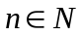 platí:
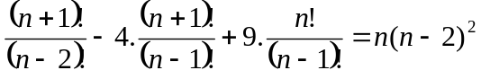
- V priestore je daných 15 rôznych bodov, z ktorých žiadne 3 neležia na jednej priamke a žiadne 4 v jednej rovine. A) Koľko rovín možno nimi určiť? B) Koľko rovín možno nimi určiť, ak 7 bodov leží v jednej rovine?
- Riešte v N rovnice a na rovnice:
- 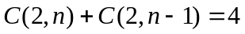 b) 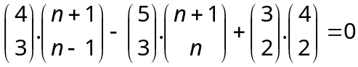 c) 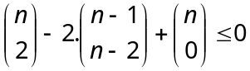
d) 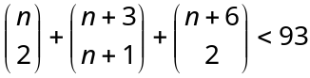
- Vypočítajte 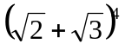.
- Pre ktoré reálne číslo x sa piaty člen binomického rozvoja výrazu 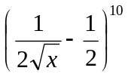
9. V podniku pracuje 18 mužov a 16 žien. Na rekreáciu je potrebné vybrať 7 zamestnancov. Koľkými spôsobmi sa to dá urobiť, ak to majú byť: a) 4 muži a 3 ženy b) len samí muži c) len samé ženy
10. V triede je 18 chlapcov a l4 dievčat. Koľkými spôsobmi sa môžu zvoliť do triedneho výboru traja zástupcovia, ak to majú byť: a) samí chlapci, b) samé dievčatá?
11. Dokážte, že hodnota absolútneho člena binomického rozvoja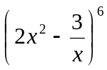 je 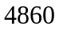. Pre ktorú hodnotu parametra 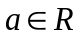 sa prostredný člen binomického rozvoja 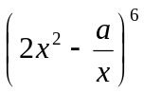 rovná 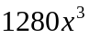.
12. V tabuľke sú uvedené výsledky piatich žiakov, testovaných z matematiky a z fyziky. Z každého z testov sa dalo získať maximálne 15 bodov. Určte koeficient korelácie medzi obidvoma predmetmi.
 | Z1 | Z2 | Z3 | Z4 | Z5
MATEMATIKA | 9 | 11 | 15 | 12 | 8
FYZIKA | 7 | 7 | 13 | 10 | 9

13. Dokážte, že pre všetky k, nN, n>k platí
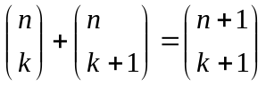
14. V priebehu vyučovacej hodiny odpovedalo všetkých 36 žiakov triedy. Rozdelenie početnosti n_{j} počtu správnych odpovedí x_{j} jednotlivých žiakov je uvedené v tabuľke. Určte aritmetický priemer, modus, medián znaku x, ktorý udáva počet správnych odpovedí jednotlivých žiakov.
x_{j} | 1 | 2 | 3 | 8 | 19
n_{j} | 6 | 23 | 4 | 2 | 1
15. Určte medián čísel x, 3, 4x-3, x+4, -16, 9, x-4, ak ich aritmetický priemer sa rovná 4.
16. Zistite počet štvorciferných čísel, ktoré možno vytvoriť z číslic 1, 5, 6, 8, 9 v prípade, že číslice sa nemôžu opakovať(číslice sa môžu opakovať). Určte pravdepodobnosť, že náhodne vybraté číslo z týchto štvorciferných čísel v prípade je deliteľné 5.
17. Zo sady 32 sedmových kariet vyberieme dve karty . Aká je pravdepodobnosť, že aspoň jedna z nich bude eso alebo kráľ?
13. V obore prirodzených čísel riešte nerovnicu: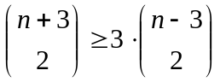
14. Baliaci automat, ktorý má plniť vrecká s 1kg mletého cukru bol opravovaný. Pri skúšobnej prevádzke sa zistilo, že 20 naplnených vreciek obsahuje tieto množstvá cukru v kg: 1,00; 1,01; 1,05; 0,99; 0,95; 1,00; 0,98; 0,99; 1,04; 1,06; 0,93; 1,00; 1,03; 0,97; 1,00; 0,99; 1,05; 1,01; 0,94; 1,00. Zostavte tabuľku početnosti, určte medián a vypočítajte disperziu daného znaku
15. Koľko rôznych trojciferných prirodzených čísel s rôznymi ciframi môžeme utvoriť z číslic 0, 1, 2, 3, 4. Koľko z nich je nepárnych?
16. V debne je 10 súčiastok, 3 z nich sú chybné. Vyberme náhodne 4 súčiastky. Aká je pravdepodobnosť, že medzi nimi budú A) všetky dobré B) práve 2 chybné súčiastky C) najviac 3 chybné súčiastky.

18. V obore N riešte rovnicu: 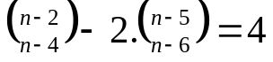
19. Šiesty člen binomického rozvoja 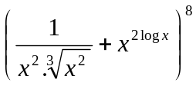je rovný 5 600. Nájdite hodnotu x R, vyhovujúcu danej rovnosti.
20. Aká je pravdepodobnosť, že pri hode 3 kockami naraz padne súčet 12. Je táto pravdepodobnosť väčšia ako pravdepodobnosť padnutia súčtu 13 ?
21. Výsledky písomnej práce z matematiky v 4. A boli nasledovné:
Známka | 1 | 2 | 3 | 4 | 5
absolútna početnosť | 14 | 2 | 8 | 4 | 3

Vypočítajte relatívnu početnosť, aritmetický priemer, modus, medián, smerodajnú odchýlku a rozptyl daného znaku. Zostrojte aj polygón početnosti
22. Aká je pravdepodobnosť, že pri hode dvomi kockami padne: A) práve jedna šestka, B) dve šestky, C) aspoň jedna šestka, D) ani jedna šestka.
23. Pri zisťovaní veku poslucháčov jednej študijnej skupiny boli zistené tieto hodnoty: 19, 18, 18, 18, 19, 18, 20, 21, 22, 22, 18, 18, 18, 19, 19, 18, 21, 19, 20. Zostavte tabuľku rozdelenia početností jednotlivých hodnôt znaku „vek“ a určte relatívnu početnosť pre hodnotu 18. Určte aritmetický priemer, modus a medián znaku „vek“.
24. Dokážte, že platí: 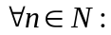n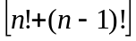+n²(n-1)!+(n+1)!=(3n+2)n!
25. V nepriehľadnom vrecku je 10 červených guliek. Najmenej koľko bielych guliek musíme vložiť do tohto vrecka, aby pravdepodobnosť, že náhodne vytiahnutá guľka bude červená bola menšia ako 30 % ?
26. V rovine leží 10 bodov, pričom žiadne tri z nich neležia na jednej priamke. Určte: a) koľko priamok určujú tieto body? b) koľko trojuholníkov určujú tieto body?

